**МИНИСТЕРСТВО ОБРАЗОВАНИЯ И НАУКИ РОССИЙСКОЙ ФЕДЕРАЦИИ**

федеративное государственное бюджетное образовательное учреждение высшего профессионального образования

**“УЛЬЯНОВСКИЙ ГОСУДАРСТВЕННЫЙ ТЕХНИЧЕСКИЙ УНИВЕРСИТЕТ”**

Кафедра «Измерительно-вычислительные комплексы»

Лабораторная работа №1

По дисциплине “Схемотехника”

Тема “Исследование электрических цепей на постоянном токе”

**Выполнил:**

студент группы ЦИСТбв-51

Нгуен Хыу Ан

**Проверил:**

доцент, к.т.и.

Ефимов И.П.

Ульяновск

УлГТУ

2023

# Цели лабораторной работы

* Знакомство с простейшими резистивными электрическими цепями;
* Изучение законов Ома и Кирхгофа для цепей постоянного тока;
* Исследование резистивных электрических цепей на постоянном токе;

# Порядок выполнения работы

# 1. Провести исследование цепи (рис. 1)

Рисунок 1 – Схема из методички

### 1.1. Построить схему (рисунок 2).

Рисунок 2 – Построенная схема в САПР

### 1.2. Произвести моделирования цепи, записать значения тока и напряжений в точках схемы (рисунок 3).

Рисунок 3 – Схема со значениями тока и напряжении

### 1.3. Вычислить падения напряжения на каждом из элементов схемы.

Исходя из схемы на рисунке 3 напряжение на резисторе R1 составляет 1.711 В, а на резисторе .

### 1.4. Произвести расчёт цепи используя законы Ома и Кирхгофа.

Так как напряжение источника питания V1 больше, чем V2, то ток пойдёт по R1, V2, R2. Согласно закону Кирхгофа для напряжений, результирующее значение напряжения в контуре равно

*.*

Согласно закону Ома, сила тока в цепи:

*.*

Произведем расчёт напряжения на резисторах:

;

.

Вывод: таким образом, сравнивая расчетные значения напряжения и силы тока с экспериментальными, можно сказать, что расчетные значения совпадают с экспериментальными, но расчетные значения позволяют получить более точные данные.

# 2. Провести исследование цепи (рис. 4)

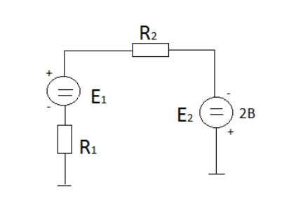

Рисунок 4 – Схема.

### 2.1. Построить схему (рисунок 5).

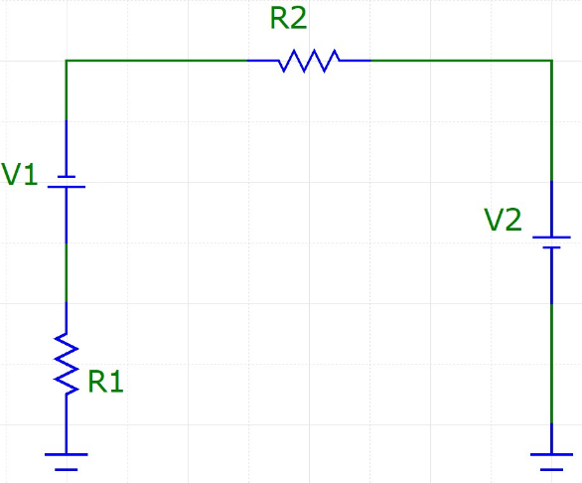

Рисунок 5 – Построенная схема по рисунку 4

### 2.2. Произвести моделирования цепи, записать значения тока и напряжений в точках схемы (рисунок 6).

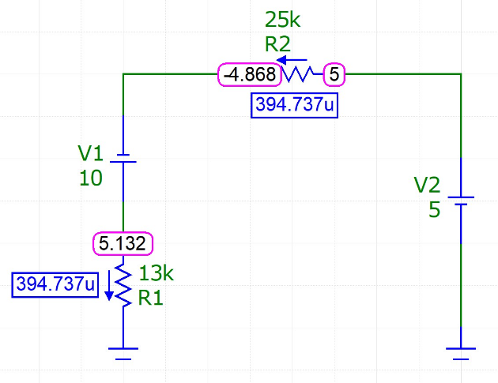

Рисунок 6 – Схема со значениями тока и напряжении

### 2.3. Вычислить падения напряжения на каждом из элементов схемы.

Исходя из схемы на рисунке 3 напряжение на резисторе R1 составляет 5.132 В, а на резисторе .

### 2.4. Произвести расчёт цепи используя законы Ома и Кирхгофа.

Так как источники питания замкнуты разноименными полюсами ЭДС в контуре составляет:

По закону Ома посчитаем силу тока в цепи:

Напряжение на резисторах

Вывод: таким образом, сравнивая расчетные значения напряжения и силы тока с экспериментальными, можно сказать, что расчетные значения совпадают с экспериментальными, но расчетные значения позволяют получить более точные данные.

# 3. Сравнение результатов исследований двух предыдущих исследований.

Сравним полученные результаты предыдущих исследовании. Расчёт напряжения проводится аналогично. При расчёте напряжения в контуре нужно учитывать полярность источников питания. В первой схеме источники питания замкнуты друг с другом с одноименными полюсами, а во второй схеме – с разноименными полюсами. Если источники питания подключены друг к другу с одинаковой полярностью плюс к плюсу и минус к минусу, то у нас получится разность напряжении, в случае, когда плюс к минусу и минус к плюсу, то получится напряжение в цепи суммируется.

Вывод: таким образом, сравнивая результаты двух предыдущих исследований, можно сделать вывод о том, что в схеме важно расположение минуса и плюса источника тока, которое влияет на правильный выбор направления обхода контура для дальнейшего корректного использования закона Кирхгофа для напряжений. Некорректное применение закона Кирхгофа может исказить результаты исследования и полученные значения не будут верными.

# 4. Исследовать схему (рис. 7)

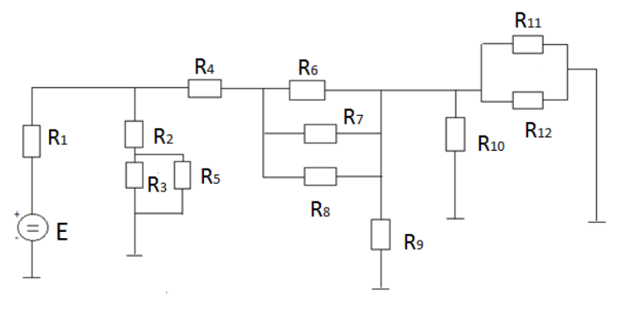Рисунок 7 – Схема по варианту 4

### 4.1. Построить схему.

Рисунок 8 – Схема.

### 4.2. Произвести моделирования цепи, записать значения тока и напряжений в точках схемы (рисунок 9).

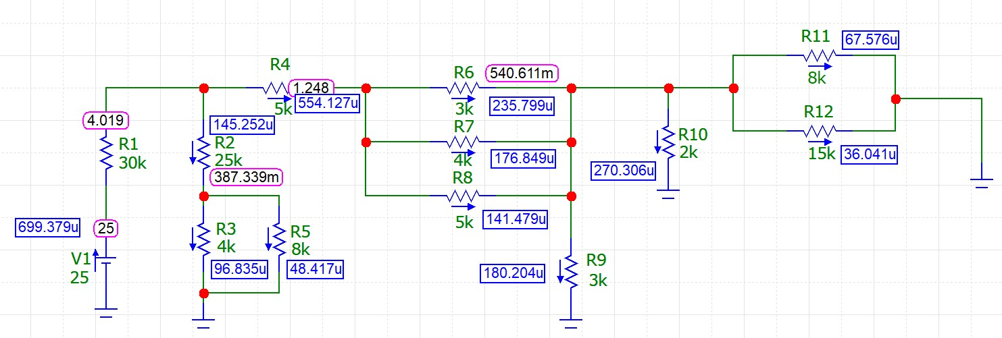

Рисунок 9 – Схема со значениями тока и напряжении

Таблица 1.1. Таблица токов

|  |  |  |  |  |  |  |  |  |  |  |  |  |  |
| --- | --- | --- | --- | --- | --- | --- | --- | --- | --- | --- | --- | --- | --- |
|  | V1 | R1 | R2 | R3 | R4 | R5 | R6 | R7 | R8 | R9 | R10 | R11 | R12 |
| I, мкА | 699 | 699 | 145 | 97 | 554 | 48 | 236 | 177 | 141 | 180 | 270 | 67 | 36 |

### 4.3. Вычислить падения напряжения на каждом из резисторов схемы;

### 4.4. Произвести расчёт цепи используя законы Ома и Кирхгофа.

В этой схеме есть только один источник питания, поэтому ЭДС здесь равно 25 В. Посчитаем сопротивление для некоторых участков цепи:

Получаем такую схему на рисунке 10

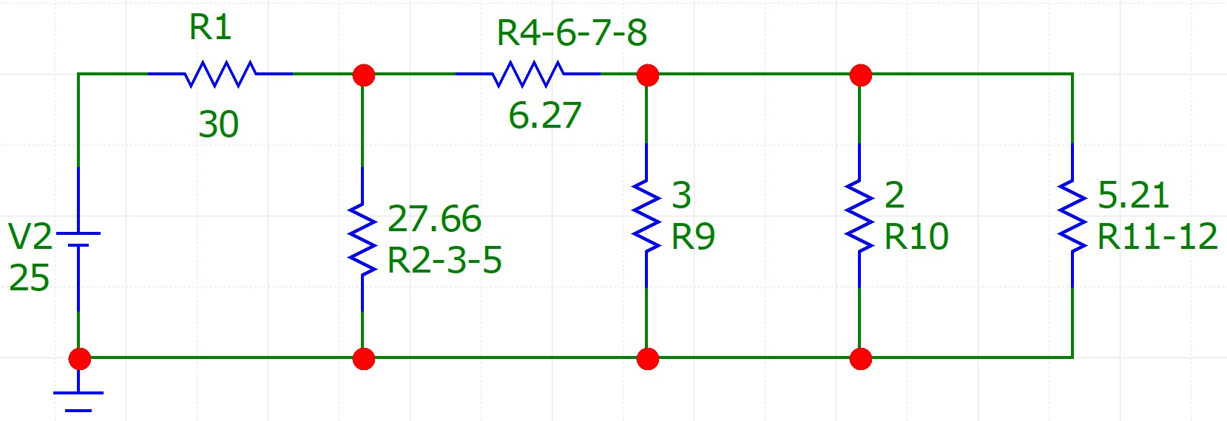

Рисунок 10 – Упрощенная схема.

Далее можно сократить схему (рисунок 11). R9, R10 и R11-12 соединены параллельно их общее сопротивление будет равно 0.97 кОм.

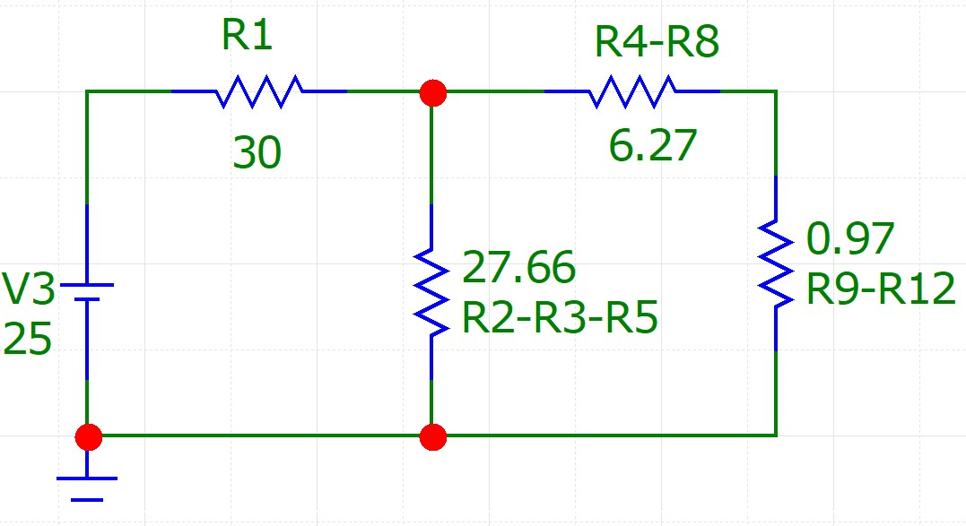

Рисунок 11

Резисторы R4-R8 и R9-R12 соединены последовательно – сопротивление равно 7.24 кОм.

Резисторы R2-3-5 и R4-R12 соединены параллельно – сопротивление равно 5.73 кОм (рисунок 12).

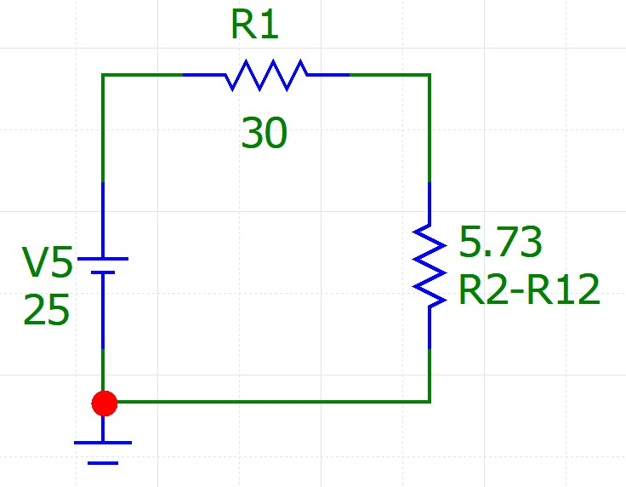

Рисунок 12 – Упрощенная схема.

В итоге общее сопротивление в цепи равно

Общий ток в цепи из равно

Далее посчитаем напряжение для резистора R1:

Ток для ветки с R2, R3, R5:

Так как R2 и R4 соединены параллельно, то их сумма токов равно I по закону Кирхгофа.

Найдем напряжение для R2:

Резисторы R3 и R5 параллельно соединены к R2 значит:

Перейдём к ветке с резисторами от R4 до R12.

Далее R9, R10, R11-R12 составляют параллельную цепь резисторов

Вывод: таким образом, сравнивая расчетные значения напряжений и сил тока с экспериментальными, можно сказать, что расчетные значения совпадают с экспериментальными, но расчетные значения позволяют получить более точные данные.

# 5. Подбор номинальных значений сопротивлений резисторов схемы ограничителя тока

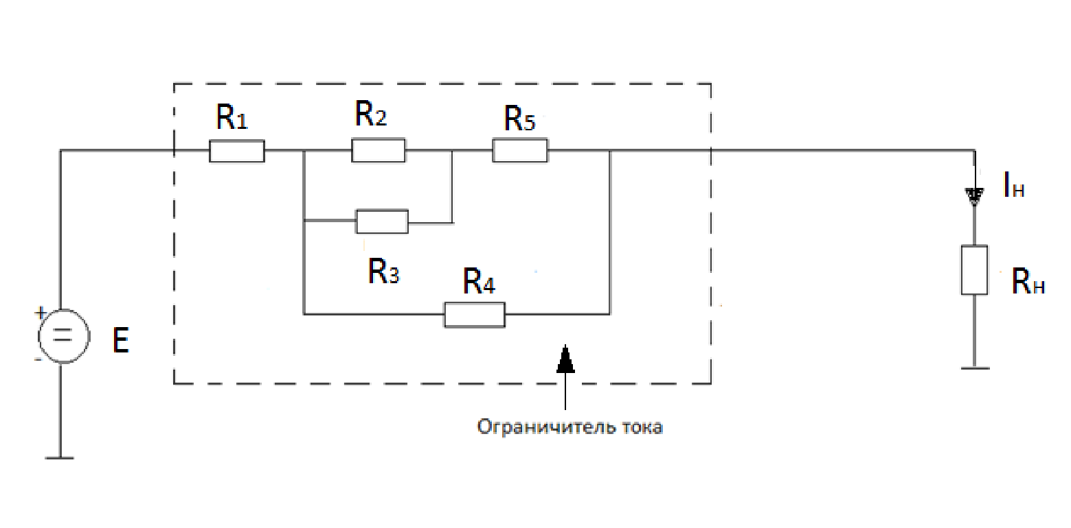

Рисунок 13 – Ограничитель тока.

### 5.1. Построить схему (рисунок 14)

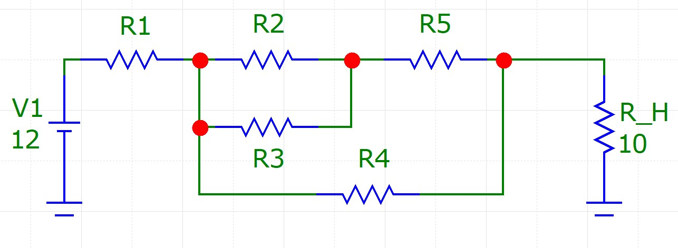

Рисунок 14 – Построенная схема ограничителя тока.

### 5.2. Задавшись значениями сопротивлений резисторов 𝑅1 − 𝑅5 провести моделирование цепи и определить величину 𝐼н. Изменяя сопротивления резисторов 𝑅1 − 𝑅5 добиться заданного значения тока нагрузки; (рисунок 15)

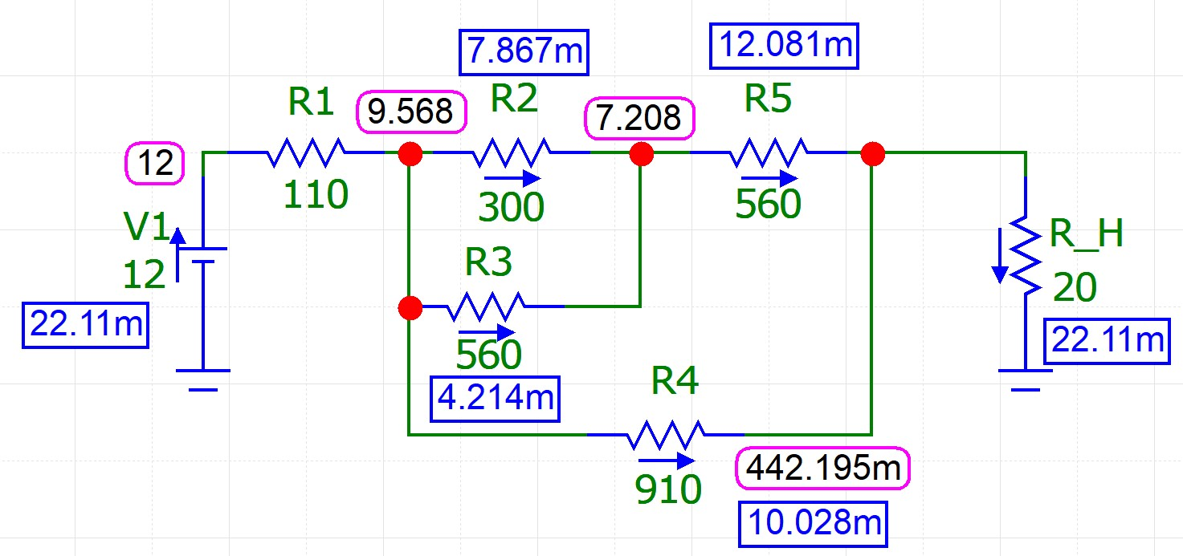

Рисунок 15 – Смоделированная схема.

### 5.3. Выполнить расчет тока нагрузки для полученных значений сопротивлений резисторов 𝑅1 − 𝑅5;

На схеме R2 и R3 соединены параллельно и его можно упростить (рисунок 16).

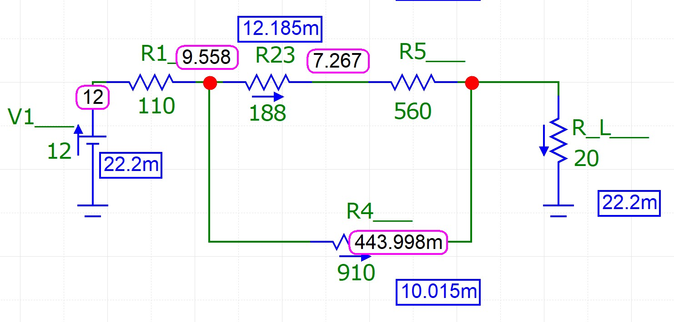

Рисунок 16 – R2 и R3.

Далее R23 и R5 образует последовательную цепь (рисунок 17).

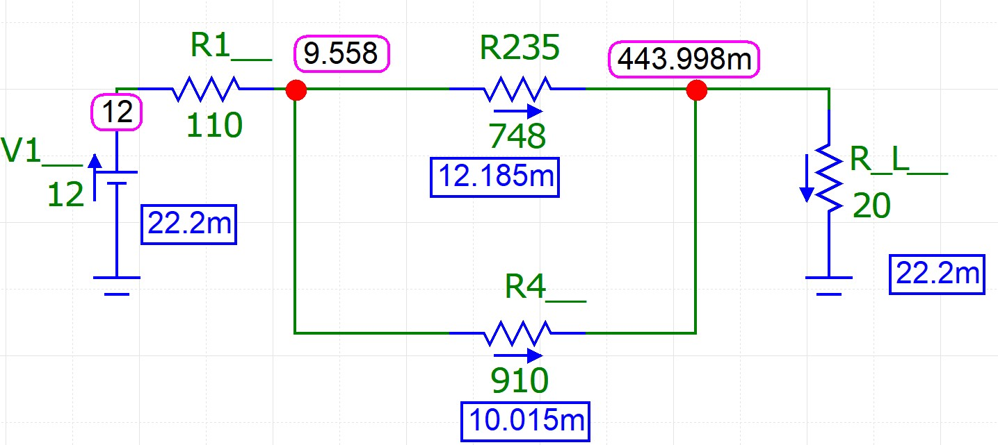

Рисунок 17 – R23 и R5

Резисторы R235 и R4 – параллельная цепь. Затем полученный резистор последовательно соединён с R1 (рисунок 18).

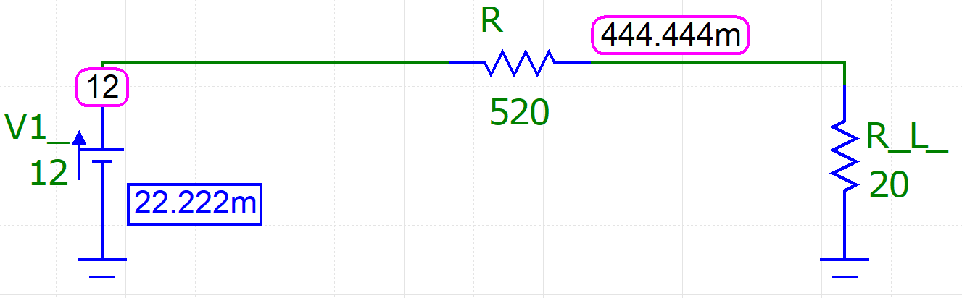

Рисунок 18 – Упрощенная схема

Общее сопротивление равно 520 Ом. По закону Ома рассчитываем ток в цепи

Вывод: таким образом, сравнивая расчетное значение силы тока нагрузки с экспериментальным, можно сказать, что расчетное значение совпадает с экспериментальным.

# 6. Исследование источника напряжения (рис. 19)

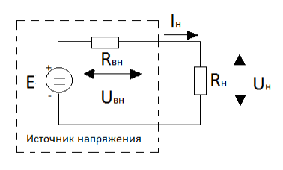

Рисунок 19 – Источник напряжения.

### 6.1. Построить схему (рисунок 20).

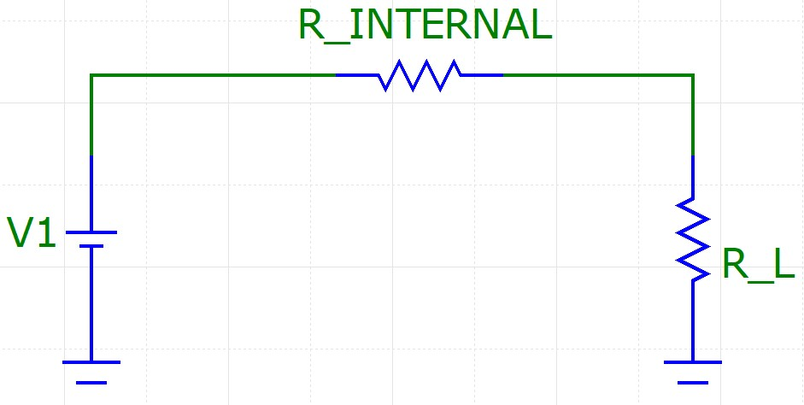

Рисунок 20 – Построенная схема

### 6.2. Изменяя сопротивление нагрузки в заданном диапазоне значений из таблица 1.2, заполнить таблицу 1.3.

Таблица 1.2 – Параметры источника напряжения

|  |  |  |
| --- | --- | --- |
| **E, В** |  |  |
| 10 | 20 | 400…1000 |

Сопротивление нагрузки будем менять с шагом по 100 Ом.

Таблица 1.3 - Результаты исследования источника напряжения

|  |  |  |  |
| --- | --- | --- | --- |
|  |  |  |  |
| 400 | 23.81 | 9.524 | 20 |
| 500 | 19.231 | 9.615 | 20 |
| 600 | 16.129 | 9.677 | 20 |
| 700 | 13.889 | 9.722 | 20 |
| 800 | 12.195 | 9.756 | 20 |
| 900 | 10.87 | 9.783 | 20 |
| 1000 | 9.804 | 9.804 | 20 |
| 400 | 24.39 | 9.756 | 10 |
| 500 | 19.608 | 9.804 | 10 |
| 600 | 16.393 | 9.836 | 10 |
| 700 | 14.085 | 9.859 | 10 |
| 800 | 12.346 | 9.877 | 10 |
| 900 | 10.989 | 9.89 | 10 |
| 1000 | 9.901 | 9.901 | 10 |
| 400 | 23.256 | 9.302 | 30 |
| 500 | 18.868 | 9.434 | 30 |
| 600 | 15.873 | 9.524 | 30 |
| 700 | 13.699 | 9.589 | 30 |
| 800 | 12.048 | 9.639 | 30 |
| 900 | 10.753 | 9.677 | 30 |
| 1000 | 9.709 | 9.709 | 30 |

### 6.3. Построить график зависимости выходного напряжения от тока нагрузки

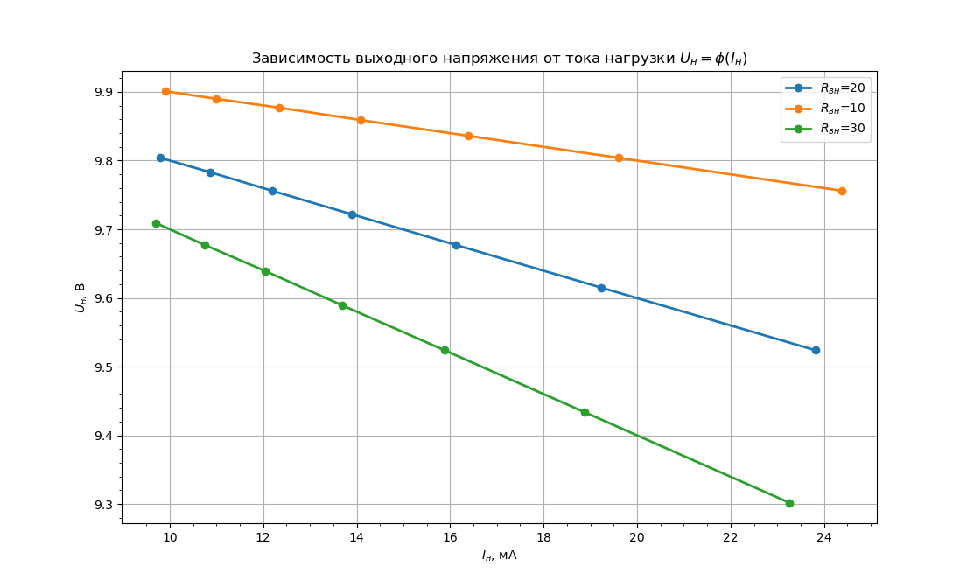

Рисунок 21 – График зависимости выходного напряжения от тока нагрузки

При КЗ сопротивление нагрузки равно 0. Тогда остаётся внутреннее сопротивление источника питания. Ток КЗ рассчитывается по закону Ома

При

При

При

Экспериментально в САПРе можно задать значение 0 на резисторе нагрузки (рисунок 22).

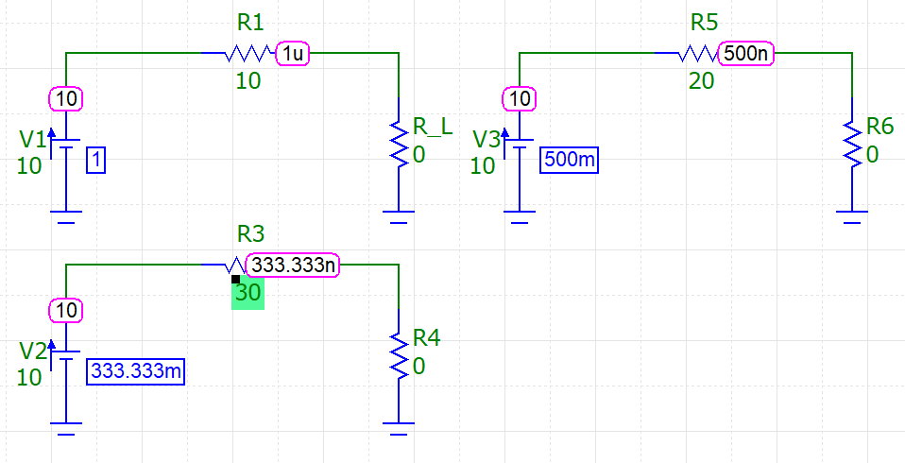

Рисунок 22 – Короткое замыкание

Вывод: таким образом, сравнивая оценочное значение силы тока короткого замыкания с экспериментальным, можно сказать, что оценочное значение совпадает с экспериментальным. Также можно сделать вывод о том, что, чем меньше внутреннее сопротивление источника напряжения, тем большее напряжение можно получить на нагрузке при том же самом токе.

# 7. Исследование источника тока

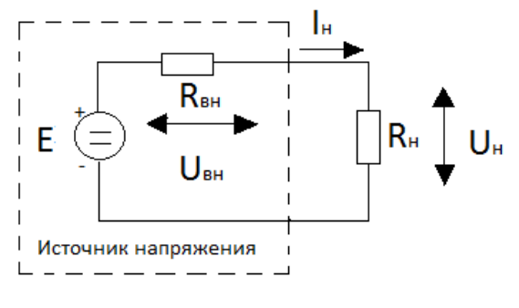

Рисунок 23

### 7.1. Построить схему (рисунок 24).



Рисунок 24

### 7.2. Изменяя сопротивление нагрузки в заданных пределах из таблицы 1.4, заполнить таблицу 1.5.

Таблица 1.4

|  |  |  |
| --- | --- | --- |
| **E, В** |  |  |
| 20 | 12 | 70..1500 |

Заполнять таблицу 1.5 будем с шагом 157.

Таблица 1.5

|  |  |  |
| --- | --- | --- |
|  |  |  |
| 70 | 243.902 | 12 |
| 227 | 83.682 | 12 |
| 384 | 50.505 | 12 |
| 541 | 36.166 | 12 |
| 698 | 28.169 | 12 |
| 855 | 23.068 | 12 |
| 1012 | 19.531 | 12 |
| 1169 | 16.935 | 12 |
| 1326 | 14.948 | 12 |
| 1483 | 13.378 | 12 |
| 70 | 263.158 | 6 |
| 227 | 85.837 | 6 |
| 384 | 51.282 | 6 |
| 541 | 36.563 | 6 |
| 698 | 28.409 | 6 |
| 855 | 23.229 | 6 |
| 1012 | 19.646 | 6 |
| 1169 | 17.021 | 6 |
| 1326 | 15.015 | 6 |
| 1483 | 13.432 | 6 |
| 70 | 227.273 | 18 |
| 227 | 81.633 | 18 |
| 384 | 49.751 | 18 |
| 541 | 35.778 | 18 |
| 698 | 27.933 | 18 |
| 855 | 22.91 | 18 |
| 1012 | 19.417 | 18 |
| 1169 | 16.849 | 18 |
| 1326 | 14.881 | 18 |
| 1483 | 13.324 | 18 |

Построить график зависимости тока нагрузки от сопротивления нагрузки 𝐼н=𝜑(𝑅н) (рисунок 25)

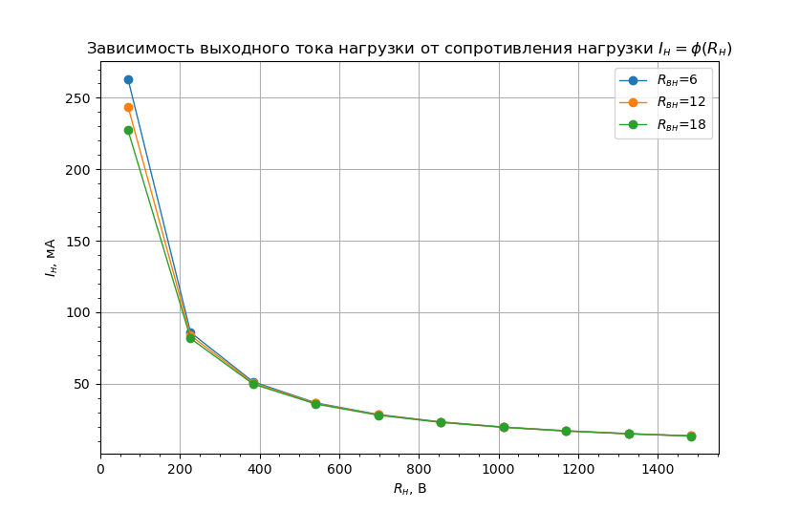

Рисунок 25

При КЗ сопротивление нагрузки равно 0. Тогда остаётся внутреннее сопротивление источника питания. Ток КЗ рассчитывается по закону Ома

При

При

При

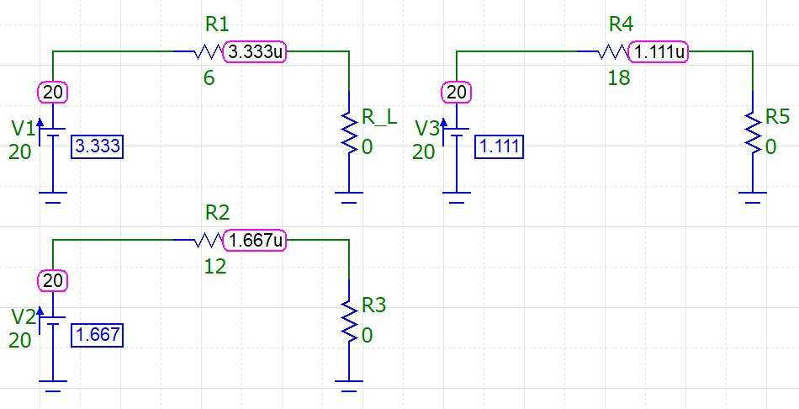

Рисунок 26

Вывод: таким образом, сравнивая оценочное значение силы тока короткого замыкания с экспериментальным, можно сказать, что оценочное значение совпадает с экспериментальным. Также можно сделать вывод о том, что, чем меньше внутреннее сопротивление источника тока, тем большую силу тока можно получить на нагрузке.

# Вывод

Таким образом, в ходе лабораторной работы мы познакомились с простейшими резистивными электрическим цепями, изучили законы Ома и Кирхгофа для напряжения и для сил тока, выявили различие закона Кирхгофа для напряжения для разных направлений обхода контура, провели исследование резистивных электрических цепей на постоянном токе, а также выявили зависимость внутреннего сопротивления от напряжения нагрузки и от силы тока нагрузки.